***Crónica, y desafíos, de la Tercera Asamblea Eclesial Nacional***

**Pequeños cambios en la Iglesia chilena empiezan a emerger desde abajo**

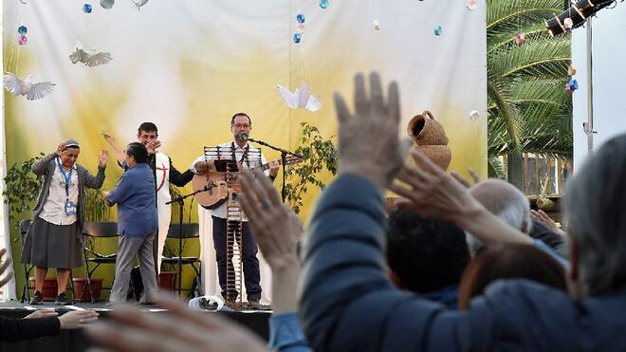

Concluye la tercera Asamblea Eclesial Nacional de Chile

¿Por qué la gran mayoría de las 600 personas pertenecientes a las 27 diócesis del país que participaron en la Tercera Asamblea Eclesial Nacional, realizada el último fin de semana en el Colegio La Salle de Santiago, sintieron respirar un buen aire durante la jornada, se sintieron profundamente en oración, y luego salieron sonriendo con muestras de alegría  y satisfacción?

¿Es que los abusos eclesiásticos ya no son el tema doloroso y determinante de la crisis diagnosticada en 2018? ¿Acaso ya las mujeres renunciaron a ser protagonistas en la iglesia?  ¿Qué rol juegan sacerdotes y obispos ahora? ¿Qué marca la diferencia con años anteriores? ¿Qué está pasando?

 ¿Qué sucederá en el futuro inmediato? ¿Cómo se implementarán los cambios en las diócesis si no hay un documento oficial, final y vinculante, que haya sido firmado por obispos como sucedía antes? ¿O es que los obispos ya no lo deciden todo? ¿Alguien se opone?

***12.10.2022***[***Aníbal N. Pastor***](https://www.religiondigital.org/anibal_n-_pastor/)

**Renzo Ramelli**, cada vez que subía al escenario lo hacía con pasión. Siempre insistía en el origen y foco que había que poner hasta con lágrimas en los ojos. Él es presbítero diocesano de Valparaíso y párroco en Algarrobo, además secretario pastoral de la Conferencia Episcopal. Dijo a RD estar “**sorprendido por la asamblea que tuvimos porque fue realmente una experiencia muy linda**, llena de esperanza y con contenidos muy desafiantes y concretos para la Iglesia”. Añadió que “hay sensibilidades muy distintas, pero con ganas de ir buscando caminos juntos. Esto recién está comenzando”, proclamó.

**Nelly León**, religiosa del Buen Pastor, que en 2018 dijo al papa Francisco en la cárcel femenina de Santiago, que “en Chile se encarcela la pobreza” y que hoy, además de seguir en la capellanía del centro de detención de mujeres, es vicaria pastoral de la diócesis de San Felipe, calificó la Asamblea Eclesial Nacional como una experiencia “donde pudimos vivir profundamente las tres palabras que sostienen este proceso: sinodal, profética y esperanzadora”. Dijo, además, que como mujer **“me quedo con la esperanza de que se han dado pequeños pasos. Tuvimos liturgias un poquito más inclusivas.** Sé que parecen muy pequeños, pero son relevantes y creo que también las mujeres nos atrevimos a hablar con mayor libertad. En las conclusiones salieron temas fundamentales que fueron las víctimas de abusos y las mujeres. También salió el tema del clericalismo, renovar las estructuras que me parecen fundamentales para el trabajo de la Iglesia y también la prevención de abusos. **Un gran tema que quedó es pensar en una vicaría de la niñez en las distintas diócesis** para que nos preocupemos de manera preferencial por los niños y niñas y jóvenes de cada lugar”, señaló.

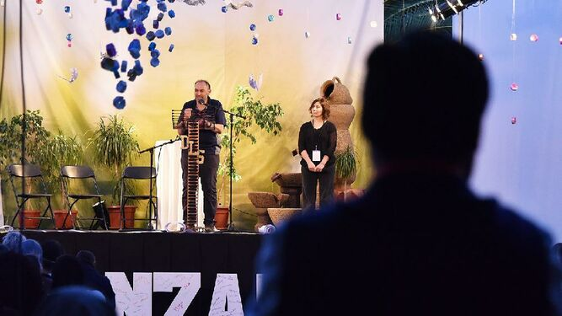

Renzo Ramelli

“La delegación que vino de San Felipe –añadió– era súper potente y ahora nos vamos a reunir, incluso ya pusimos fecha para empezar a bajar todo lo que vivimos en los distintos grupos y ver cómo lo ponemos en las líneas de acción de la diócesis. Nosotros tenemos un gran apoyo del obispo, y estamos soñando juntos. También hay un grupo importante de sacerdotes que se han ido incorporando y eso le da aire fresco. Creo todos los símbolos que usamos el viento (Espíritu que sopla), el aceite que unge, y el agua que purifica, fueron signos potentísimos. Así que feliz, feliz, feliz y agradecida de Dios por esta instancia”, señaló.

**Carlos Godoy,** obispo auxiliar de Santiago y vicario de pastoral, declaró a RD que la asamblea le “pareció un espacio protegido para la acción del Espíritu. Destacó cuatro aspectos: la oración, la comunión, la alegría y la libertad. “**Fueron tres días de mucha oración, de pedir el Espíritu Santo a través del canto, el silencio, un ambiente para discernir y abrirnos a lo que quería de nosotros**”. Agregó que le alegró “ver a obispos, laicos, laicas, sacerdotes, diáconos, todos en una actitud de mucho diálogo, comprensión, empatía, apertura, y de escucha”. Una alegría “que incluso nos llegaba a desbordar. Y fue una asamblea donde reinó la libertad para compartir, y no sentirse juzgado por los demás. Creo que el desafío que noto ahora es cómo poner en práctica aquello que fue saliendo. Pienso que esta experiencia fue como una especie de gran pacto eclesial para trazar por donde seguir caminando en los próximos años”.

**Ricardo Morales,** obispo de Copiapó y miembro del Comité Permanente del Episcopado, estuvo de acuerdo en que fue “una hermosa experiencia para descubrir como la invitación que tenemos como Iglesia en Chile se va haciendo realidad y se va concretando en la escucha mutua. Nos hemos escuchado todos quienes hemos participado con mucho respeto, una escucha que ha permitido el diálogo y cierto consenso”. También constató que “ayudó mucho el espacio de oración y la preparación previa”.

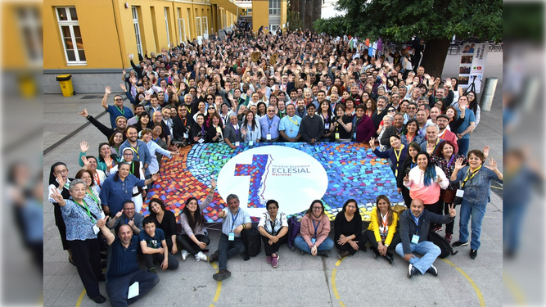

Asamblea Eclesial Chile_16x9

**Visión desde adentro**

¿Qué hay detrás de estas manifestaciones de alegría, satisfacción y esperanza? Se lo preguntamos a **Alex Vigueras Cherres,** sacerdote de los Sagrados Corazones que vive en Diego de Almagro, en medio del desierto de Atacama, diócesis de Copiapó. Él ha estado acompañando el proceso de elaboración, producción y sistematización de esta asamblea. Además de teólogo, es músico y compositor de numerosas obras con sentido espiritual y religioso. También participó en la Asamblea Eclesial Latinoamericana del año pasado.

**– ¿Por qué todas y todos se les vio salir felices de la Tercera Asamblea Eclesial Nacional?**

– De verdad fue una fiesta. La gente estaba con el corazón hinchado de lo que habíamos vivido. Primero, el encontrarnos como iglesia chilena después de tanto tiempo de encierro, se sintió un regalo que se vivió desde pequeñas comunidades cuyos integrantes se sentaron a la mesa a conversar como iguales. A veces hubo dificultades con algún obispo que quería dar pauta en el grupo, dar la norma, pero le dijeron que no, que no era el espacio y que ahí había que compartir desde otro plano. Eso fue muy interesante.

**– ¿Cómo hicieron para que la conversación se diera entre iguales?**

– Fueron las y los secretarios quienes tuvieron la libertad para hacer que de verdad la conversación en las comunidades se diera entre iguales. Eso fue bueno para todas y todos porque muchas veces nos faltan esos espacios para intercambiar experiencias, espiritualidades, y nuestras historias. Por eso sostengo que aquí no se buscó poner todas las fichas de la asamblea en emitir un informe final.

**Más encuentro que ideas**

**– ¿Y cómo se expresan entonces las conclusiones?**

– El informe tal vez no sea lo más importante y la gran conclusión de esta asamblea, diría que son dos: el que tenemos que juntarnos y encontrarnos de manera más permanente, generar estructuras que nos permitan encontrarnos los del norte con los del sur, los que piensan de una manera y lo que piensan de otra, los que viven una espiritualidad de un tipo y los que viven una espiritualidad de otra, los laicos con los obispos, las mujeres con los hombres, las mujeres con los obispos. Encontrarnos más y que ese encuentro de experiencias puede ir provocando un cambio muy profundo en la Iglesia.

***“Para mí eso ha sido interesante. A veces, cuando me he tocado hacer síntesis a la síntesis de los textos, uno nota que son pobres respecto  de lo que se comparte en los grupos. Por ahí, los encuentros abren caminos. Por ejemplo, todos los grupos y diócesis tienen misiones, por qué no ofrecer cupos en las propias misiones a personas de otros lados, que los de Aysén abran cupos para los de Arica, que los de movimientos abran cupos para la gente de comunidades de base, que a los bailes religiosos venga gente de otras espiritualidades... por ahí hay una pista muy interesante”.***

**– ¿Y la otra conclusión importante que quería señalar?**

 – Lo otro son dos líneas fuerte: el encuentro en comunidades y la liturgia. La liturgia fue hermosa, realmente hermosa. Ella nos fue envolviendo a todas y todos en una experiencia del Espíritu difícil de expresar en palabras.

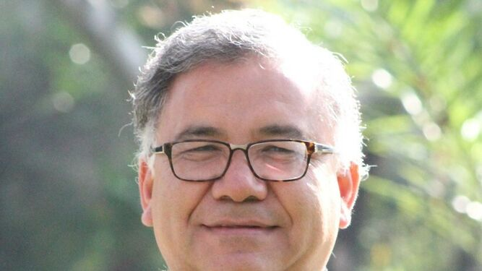

Alex Vigueras

**– Pero hubo quienes encontraron que se hablaba mucho del hacer y poco del ser, que no se oraba…**

– Bueno, puedo afirmar que rezamos mucho. La liturgia nos hizo rezar, nos conmovió, nos alegró, nos hizo sentir al Espíritu actuando en este grupo que nos reunimos con signos muy potentes y sencillos. Por ejemplo, el gesto que se hizo, como acto penitencial por los abusos de la Iglesia, el cual nos conmovió a todos.

***“También fue conmovedor y sencillo algunos signos que marcaron el protagonismo de la mujer en la oración. Cuando el obispo Ricardo Morales le pasa el Santísimo a Nelly León y ella expone el Santísimo y lo retira. Esos… son hechos tan sencillos…  Un obispo me decía: mira a veces nos peleamos por cosas tan chicas que no vale la pena pelearse y hacemos como la guerra santa, que tal precepto litúrgico, que tal otro, que la mujer no puede leer el Evangelio. Creo que de verdad son cosas pequeñas que hacen que perdamos el norte. Por eso terminé esta asamblea, de verdad, muy contento”.***

**Sin censura**

**– ¿Se estará experimentando un nuevo lenguaje en estos encuentros que no todas las personas lo logran percibir o si lo perciben no lo valoran?**

– Mira, la gente comentaba la presencia de belleza, el espacio cuidado, la belleza del lugar donde celebramos,  la belleza de los signos, la belleza de la convivencia final. Hasta las mesas estaban adornadas con flores. Todo lo que es bello nos habla de Dios. Y consideremos, además, que recién estamos retomando el ritmo presencial después de la pandemia y que todavía los engranajes están crujiendo, pero una experiencia así nos deja entusiasmados.

“Escuché a la gente decir: nosotros, llegando a la diócesis, vamos a hacer esto, se va a empezar a implementar esto otro, vamos a implementar el informe diocesano, etc”.

**– Sin embargo, hubo delegadas y delegados que se quejaron porque en la síntesis de los grupos no se recogió debidamente lo planteado.**

– Aquí hubo un problema técnico. Algunas conclusiones de algunos grupos llegaron en otras columnas del sistema computacional que teníamos implementado. Nosotros recogimos la última columna donde se expresaban las sugerencias prácticas pero esto no fue tan abundante como pensábamos. Es probable que hayan algunas que quedaron con una fórmula de llamadas o conversaciones o actitudes. Por ello, en la organización le daremos otra vuelta a todo el material antes de hacer una síntesis final.

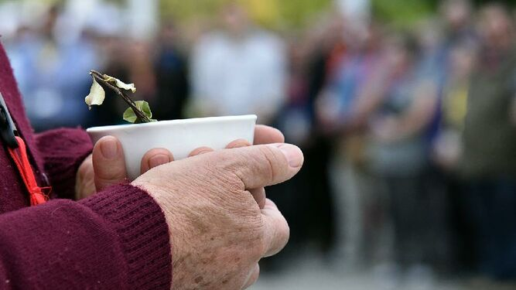

Algunos de los signos de la Asamblea Eclesial

**– ¿No hubo censura? ¿Lo puede asegurar?**

– El principal criterio que usamos para recoger la información fue simplemente juntar lo que era parecido, organizarlo, pero no sacar ni una propuesta. No fue el criterio dejar cosas fuera. Hubo un problema técnico al recoger el material y para transparentarlo vamos a socializar todos los aportes de los grupos o comunidades. Todo lo que llegó como parte de cada grupo va a estar disponible. Ahí se hará evidente lo que hay y lo que no hay. Pero en ningún momento los obispos censuraron o cortaron algo. Nada hubo de eso. Yo doy fe.

**– ¿Qué significaba  el que no se partía de cero como se afirmó al iniciar la asamblea?**

–  Implicaba que los ejes temáticos venían puesto por los informes diocesanos. Entonces, esta es la primera vez que se abordan temas que antes no llegaban a las asambleas o que eran recortados porque no se podía hablar de ellos. Por ejemplo, los temas de la mujer, la diversidad sexual, el clericalismo, la transparencia. Aquí hubo temas que se abordaron por primera vez y eso es un paso muy grande.

**Metodología**

**– ¿Cómo fue esa experiencia de generar comunidades al interior de la asamblea en vez de grupos de trabajo?**

– Bueno, un elemento importante fue dar prioridad a las comunidades como el espacio básico y fundamental de la asamblea. Comunidades que comenzaron a reunirse antes de los días de reunión presencial. Tuvieron dos reuniones previas y luego se encontraron en la asamblea. Por eso había un camino andado, de conocimiento, de confianza y esto permitió ahondar más en los temas.

“En ese sentido fue importante el escuchar a la persona que piensa distinto, que tiene una experiencia diferente y el dejarse tocar por esa otra experiencia. A veces tenemos una modo de ver que hago sentir que el mío es el más acertado y tiendo a pensar que no lo es la mirada del otro u otra, o que no lo es tanto. Sin embargo, aquí escuché cómo la gente se sentía tocada por la experiencia de otra persona, experiencia muy diferente y luego reconocer en esa experiencia algo que también es de Dios.

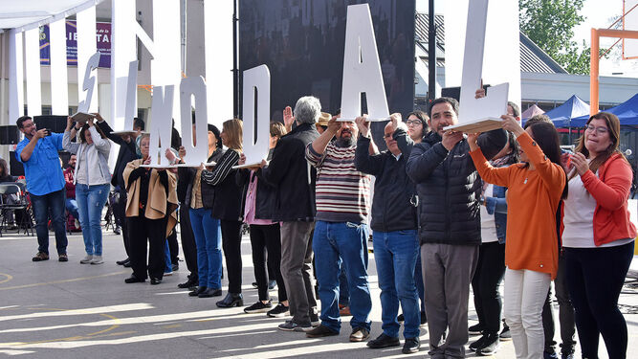

Asamblea Eclesial chilena Fotos: Comunicaciones Tercera Asamblea Eclesial

“También, la gente me decía: siento que no vinimos a discutir ideas; siento que hicimos una experiencia de Dios. Sentí a Jesús presente en estos días. Para mí, eso es un logro maravilloso, impresionante, enorme. Porque justamente desde la metodología buscábamos eso, que no fuese una confrontación de ideas sino un compartir experiencias sentados a la mesa con personas que tenemos opciones semejantes y que queremos sobre todo una iglesia más hermosa, una iglesia, como dice el lema:sinodal, profética y esperanzadora”.

**– ¿Y cuál sería, entonces, el mensaje principal que emana de esta asamblea?**

–  Todavía lo estoy procesando, pero creo que el gran mensaje de esta asamblea es no nos separemos. Generemos instancias en que nos encontremos todos y todas los del norte con los del sur. Dejen experiencias de misiones en que podamos invitar personas de otras diócesis, de otras sensibilidades espirituales, de aquellos grupos que a lo mejor no se nos hubiese ocurrido invitar. Generemos experiencias de retiro en que invitemos a personas de otros lugares de modo presencial, de las comunidades de base y de movimientos carismáticos. Hagamos las cosas juntos. Hemos estado haciendo las cosas muy separados y eso nos ha ido cegando nuestras miradas, empobreciéndonos en nuestra riqueza, en nuestro pluralismo. Entonces, ahí surgió una inspiración que creo que es muy novedosa y esencial en la Iglesia.

**Novedades**

**– ¿Qué novedad hay en las sugerencias?**

– Se abren horizontes. Es muy interesante, por ejemplo, el trabajo con los más vulnerable, con los niños. Se sugirió la vicaría de la niñez la que puede ser un espacio de trabajo conjunto. Esto significa no solo hacerlas entre los que pensamos igual o parecido. No. De verdad, debemos hacerlas con personas que piensan diferente y con las cuales no tenemos las mismas sensibilidades. Debemos purificarnos y renovar nuestra manera de ver la Iglesia, de pensar la misión de ella, y de mirar el pluralismo como una enorme riqueza y no como una dificultad.

**– ¿Pero no habrá una declaración episcopal que avale o presente estas sugerencias y conclusiones?**

– Efectivamente así ocurría antes. Decíamos cosas y luego esperábamos la jugada siguiente del episcopado y quedamos todos en silencio, esperando a ver qué decían los obispos lo que se iba a aplicar. Eso ya no es más así. Tampoco tiene que ser así. Podemos implementar estas conclusiones de la Asamblea a nivel congregacional, a nivel de Conferre, a nivel diocesano. Podemos ir vinculando una diócesis con otra, de tal forma que en lugar de esperar la directriz o la normativa o la animación desde arriba como solíamos hacerlo ahora hay que implementar desde abajo, desde el territorio, desde las diócesis y en la medida que algo va resultando en una ellas, eso comienza a realizarse, y las otras diócesis se van entusiasmando. Esto no es una utopía, porque ya lo hemos vivido en el proceso sinodal. Como había diócesis que se iban quedando atrás, fueron pidiendo ayuda y se les fue brindando esa ayuda y en consecuencia, entrando también en este proceso, un proceso que ha animando a las personas desde abajo. Y finalmente vemos que hay un tremendo movimiento nacional que ha sido empujado desde las diócesis.

<https://www.religiondigital.org/corresponsal_en_chile-_anibal_n-_pastor/Pequenos-cambios-Iglesia-chilena-empiezan-asamblea-eclesial-nacional-chile_7_2495820394.html?utm>